PASIÓN POR TURQUIA 8 DÍAS
Visitando: Estambul – Ankara – Capadocia – Pmukkale – Efeso – Esmirna
Salidas: Sábado del 21 de marzo al 31 de octubre de 2026
**Opera mínimo con 2 personas viajando juntas, *PVS, para Pasajero Viajando Solo, consultar suplementos.
Duración: 8 días / 7 noches
Alimentos: 7 desayunos

ITINERARIO DE VIAJE:

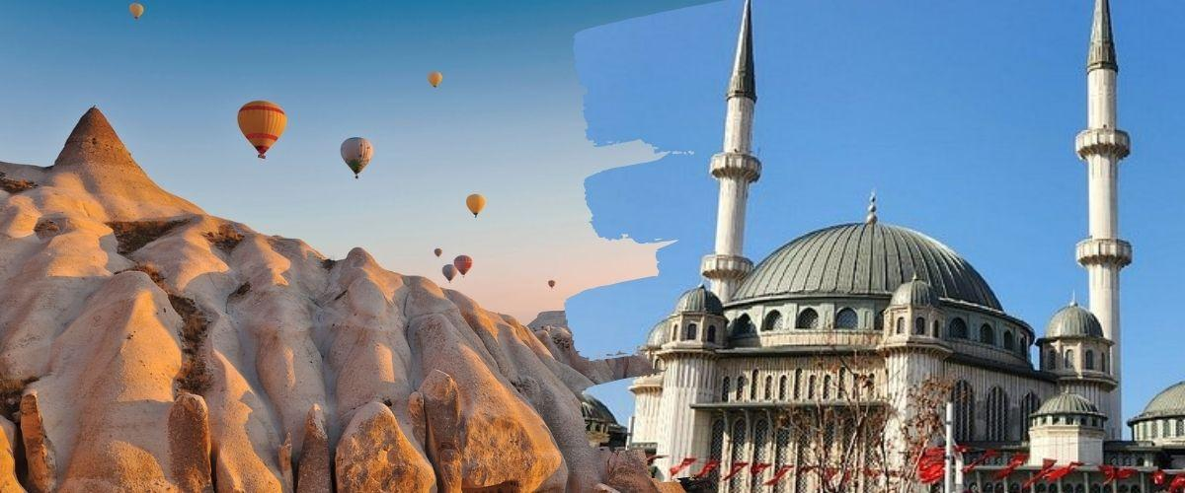

Día 1 Estambul
Llegada y asistencia. Traslado al hotel. Alojamiento en el hotel.

Día 2 Estambul
Desayuno en el hotel. Por la mañana salida para contemplar las antiguas Murallas de Costantinopla, visita a Mezquita de Rustepasha La mezquita fue diseñada por el arquitecto imperial Mimar Sinan para el Gran Visir Damat Rüstem Pasha (marido de una de las hijas de Suleiman el Magnífico, la Sultana Mihrimah)., visita al Bazar Egipcio o Bazar de las Especias construido en el siglo XVII y situado en el antiguo barrio histórico de Eminönü en Estambul. Luego posibilidad de tener una excursión opcional ‘PERLAS DE ESTAMBUL” Regreso Al hotel por cuenta del Cliente. Alojamiento.
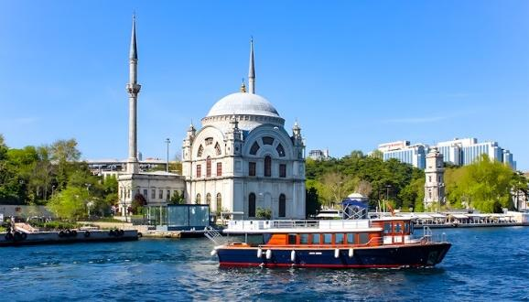
TOUR OPCIONAL: PERLAS
Seguimos a tomar el barco para el recorrido por El Bósforo (barco regular) realizándose a lo largo del Mar de Mármara por ambos lados de la ciudad: asiática y europea. Durante este recorrido podrán contemplar monumentos como: Palacios de Dolmabahce, Çiragan, La fortaleza de Rumeli Hisarı, entre otros …Desembarque y Continuamos con la visita al Palacio de Beylerbeyi, construido en mármol blanco por el sultán Abdulaziz en el siglo XIX; el mismo, sirvió como residencia de verano a los posteriores sultanes y casa de huéspedes para dignatarios extranjeros. Almuerzo. Subida a la Colina de Çamlica, conocida como la Colina de los Enamorados, ésta ofrece una majestuosa vista panorámica del Bósforo. Traslado al hotel

Día 3 Estambul – Ankara
Desayuno en el hotel. Salida al Grand Gran Bazar (cerrado los domingos y fiestas religiosas), edificio que alberga más de 4000 tiendas en su interior. Tiempo libre y salida en autocar para Ankara, pasando por el puente intercontinental de Estambul. Llegada a la capital del país. Visita a la capital de Turquía con el Mausoleo de Ataturk, dedicado al fundador de la República Turca. Cena y alojamiento en el hotel.

Día 4 Ankara – Capadocia
Desayuno en el hotel. Salida para Capadocia pasando por el lago salado. En el camino, visita a la ciudad subterránea de Ozkonak o Sehatlı construidas por las comunidades cristianas para protegerse de los ataques árabes. La ciudad subterránea conserva los establos, salas comunes, sala de reuniones y pequeñas habitaciones para las familias Llegada al hotel de Capadocia. Visita a un taller de ceramica. Tarde libre (posibilidad de hacer un bello safari en capadocia en 4*4) Cena y Alojamiento en el hotel.

Día 5 Capadocia
EXCURSIÓN OPCIONAL EN GLOBO
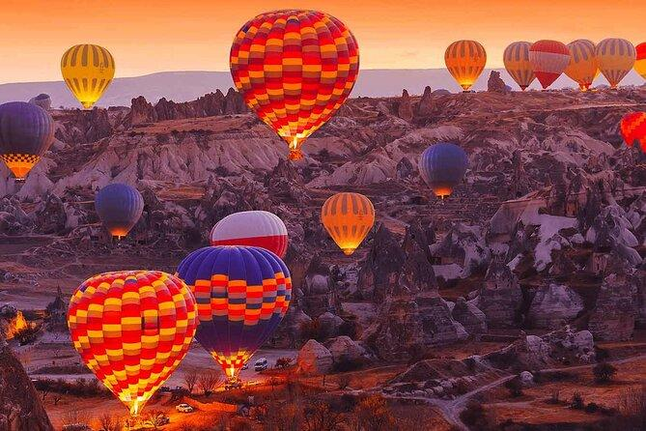
Al amanecer, posibilidad de participar a una excursión opcional en globo aerostático, una experiencia única, sobre las formaciones rocosas, chimeneas de hadas, formaciones naturales, paisajes lunares.
Desayuno en el hotel. Día dedicado a la visita de esta fantástica región, única en el mundo Valle de Goreme, con sus iglesias rupestres, con pinturas de los siglos X y XI; visita al pueblo troglodita de Uçhisar, Valle del Amor, Valle de Dervent con sus formaciones naturales curiosas, Valle de Avcilar o Valle de los Cazadores, Valle de las palomas y tiempo para talleres artesanales como alfombras y ónix-piedras semi-preciosas. Regreso y alojamiento en el hotel.
Por la noche se ofrece una EXCURSIÓN OPCIONAL para asistir a ver un Show de danzas típicas de la región. El espectáculo solo incluye todos los tipos de bebidas sin límite como cerveza, vino y rakı (bebida tradicional turca que contiene 40 grados de alcohol y anís). Cenaremos en el hotel antes de ir al local. Regreso al hotel.

Día 6 Capadocia – Pamukkale
Desayuno y salida hacia Pamukkale. Hacemos una visita a Kervansaray y salida a Pamukkale y tiempo libre en el “Castillo de Algodón”, único en el mundo con las piscinas termales de origen calcárea y las cascadas petrificadas. Hierápolis es uno de los grandes yacimientos de Anatolia, que, junto a la atracción de las piscinas de algodón, hacen del lugar un punto de gran interés. En la actualidad Pamukkale se encuentra ubicada justo al lado de la Antigua Ciudad de Hierápolis. La localidad fue declarada Patrimonio de la Humanidad por la UNESCO y reconocida como uno de los más relevantes y atractivos centros turísticos del mundo. La ciudad de Pamukkale recibe su nombre que significa “Castillo de Algodón” de las formaciones de capas blancas de piedra caliza. Hierápolis se llama también “la Ciudad Sagrada” debido a numerosos templos y edificios religiosos. Los que nos atraerá sin duda la belleza de las piedras blancas(travertinos)que cubren todas las piscinas naturales que se formaron por el agua termal también. Al termino traslado al hotel. Cena y alojamiento.

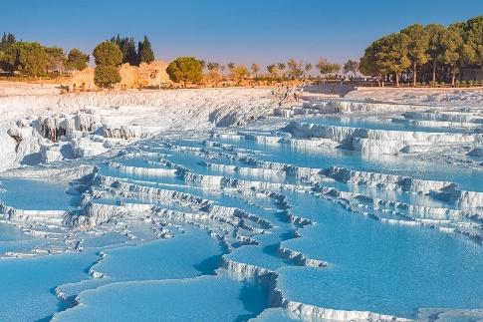
Día 7 Pamukkale – Efeso – Esmirna o Kusadası
Desayuno en el hotel. Salida para visita a las ruinas de Éfeso, fue la quinta grande ciudad de la época Romana. Durante nuestra visita apreciaremos la famosa biblioteca Celsius después de Alejandría, teatro y algunos templos romanos y helenos, el Odeón, el Templo de Adriano, la Casa de Amor, el Ágora, la calle de Mármol y el Teatro también. A continuación, Visitaremos la casa de la Virgen María donde se supone que María llegó a Éfeso junto con San Juan y vivió allí hasta su Asunción (según la doctrina católica) o Dormición (según las creencias ortodoxas). Como esta casa es un lugar de peregrinación se visita por numerosas turistas cristianas a menudo durante al año. Por la tarde paramos en un centro de producción de cuero. Como Éfeso es un centro de piel de curtiduría desde la época antigua tendremos posibilidad de comprar algunas ropas de cuero con el precio más razonable. También veremos un desfile de moda en el que nos expondrán unas de las chaquetas más elegantes del país. A continuación, a su hotel. Cena y alojamiento

Día 8 Esmirna o Kusadası
Desayuno en el hotel. En la hora coordinada, traslado al aeropuerto o puerto de Kusadasi o Esmirna, o bien solicitar una extensión en Turquía.

FIN DE LOS SERVICIOS.

HOTELES PREVISTOS O SIMILARES:

Ciudad | Primera | Primera Superior | Superior
Estambul | Golden Tulip 5* | Nidya, Golden Age, The Elysium 4* | Radisson Blu Pera 5*, Crowne Plaza Old City, Divan 5*
Ankara | Holiday Inn 5*
Capadocia | Avrasya, Crystal, Perissia 5* |  | Exedra, Anatolian House, Utopia
Pamukkale | Hierapark 4*, Polat, Pam Thermal 5* |  | Polat, Pam Thermal 5*
Esmirna | Ramada Kemalpasa, Hampto, Blanca 4* |  | Wyndhan 5*

Nota: Nota: Los menores no llevan desayuno incluido. Se permite máximo 1 menor compartiendo siempre con 2 adultos. Consultar tarifa
Nota: Los hoteles están sujetos a cambios según la disponibilidad al momento de la reserva. En ciertas fechas, los hoteles propuestos no están disponibles debido a eventos anuales preestablecidos; y se ofrecerá otro hotel de misma categoría.

PRECIO POR PERSONA EN DOLARES AMERICANOS:

CATEGORIA PRIMERA
Vigencia | Sencilla | Doble | Triple
2026 21/03/26-31/10/26 | USD 1,287 | USD 759 | USD 752

CATEGORIA PRIMERA SUPERIOR
Vigencia | Sencilla | Doble | Triple
2026 21/03/26-31/10/26 | USD 1,477 | USD 869 | USD 862

CATEGORIA SUPERIOR
Vigencia | Sencilla | Doble | Triple
2026 21/03/26-31/10/26 | USD 2,247 | USD 1,259 | USD 1,252

Nota: Los hoteles están sujetos a cambios según la disponibilidad al momento de la reserva. En ciertas fechas, los hoteles propuestos no están disponibles debido a eventos anuales preestablecidos; y se ofrecerá otro hotel de misma categoría. Las tarifas no aplican en Puentes, Días Festivos, Navidad o Fin de año consultar suplemento

EL PRECIO INCLUYE

- Traslado aeropuerto – hotel – aeropuerto / Puerto en Esmirna o Kusadasi en servicio regular en horario diurno
- 2 noches de alojamiento en Estambul
- 1 noche de alojamiento en Ankara
- 2 noches de alojamiento en Capadocia
- 2 noches de alojamiento en Esmirna
- 7 Desayunos
- Excursión en Estambul
- Guía profesional de habla hispana
- Entradas y visitas según el itinerario
- Asistencia al viajero 24h/7 en español Via (WhatsApp – Teléfono)

EL PRECIO NO INCLUYE

- Boleto de avión México – Estambul // Kusadasi o Esmirna – México
- Gastos personales, propinas, bebidas, maleteros
- Alimentos y bebidas no especificados
- Propinas al guia (a discreción) * recomendable 5 usd por dia / por persona
- Tasas de servicios em Turquia Obligatoria (tasas de los hoteles, maleteros y conductores): 55 USD POR PERSONA
- Visitas marcadas como opcionales o por su cuenta
- TUA’s de salida (derechos de aeropuerto). Pagaderos directamente en el destino.

NOTAS IMPORTANTES:

- Tarifas expresadas por persona, en dólares americanos pagaderos en Moneda Nacional al tipo de cambio del día de su pago indicado por Entorno CIT, sujetas a cambios sin previo aviso y a disponibilidad al momento de reservar.
- Es responsabilidad del pasajero proveerse de los pasaportes o documentos de migración requeridos por las autoridades de los Estados Unidos Mexicanos y de los países de destino o de tránsito, tales como visas, permisos sanitarios, permisos notariados para menores viajando solos o con un tutor, etc.
- La vigencia de su pasaporte deberá tener mínimo seis meses a partir de la fecha de la finalización de su viaje.
- El orden de los servicios previstos mencionados en este itinerario podría modificarse en función de la disponibilidad terrestre o condiciones climáticas del lugar, pero siempre serán dadas conforme fueron adquiridas.
- El pasajero debe tener una tarjeta de crédito a su nombre para el depósito de garantía en el momento del check-in.
- El orden de los servicios previstos mencionados en este itinerario podría modificarse en función de la disponibilidad terrestre o condiciones climáticas del lugar, pero siempre serán dadas conforme fueron adquiridas.
- Los servicios de traslados y excursiones en esta cotización son otorgados como servicios regulares, estos servicios están sujetos a horarios pre-establecidos. Si los pasajeros llegan en Horario de entre 22:00hrs y 06:00hrs aplica suplemento de 25USD por persona
- Cualquier servicio adicional durante el viaje debe ser pagado por el cliente.
- Los horarios de registro de entrada (Check-In) y salida (Check Out) de los hoteles están sujetos a las formalidades de cada hotel, pudiendo tener los siguientes horarios: Check In 14:00 Hrs. y Check Out 11:00 Hrs. (Mañana). En caso de que la llegada fuese antes del horario establecido, existe la posibilidad de que la habitación no sea facilitada hasta el horario correspondiente. Si su avión regresa por la tarde, el hotel podrá mantener sus pertenencias.

- CIRCUITOS REGULARES Y GARANTIZADOS:Les recordamos que la selección de hoteles en las salidas garantizadas NO ES UNA OPCION DE CLIENTE. El cliente NO PUEDE ELEGIR el hotel dentro de la categoría seleccionada. Se Indica varios hoteles con los que se trabaja habitualmente, pero la elección final del hotel en cada salida es única y exclusivamente del prestador de servicios. Si los clientes desean otro hotel, deberán solicitar SERVICIOS PRIVADOS y en ese caso, la elección es de ellos, pagando el importe correspondiente por SERVICIOS PRIVADOS, Fit´s y/o a la carta.
- La tarifa para niños es aplicable para los menores de 11 años acompañados y compartiendo siempre 1 menor con dos adultos; con las camas disponibles en la habitación. Los menores compartiendo no incluyen desayuno.
- Entorno CIT, no se responsabiliza por ninguna pérdida de equipaje, daño, deterioro o perjuicio de ninguna índole que pueda ocurrir durante el circuito, debido a la negligencia, error o descuido de los proveedores de servicios: transportes, hoteles, restaurantes, etc. El cliente prestará personalmente especial atención en la manipulación de su equipaje, de los mismos en los medios de transporte utilizados durante los circuitos.
- En caso de incidencia deberá denunciarlo en la Policía, para posteriores gestiones con su seguro. Entorno CIT no indemnizara ni se responsabilizara en ningún caso por estos motivos, al no tener control ni poder controlar el equipaje de los clientes.
- Nuestra Organización, es la más interesada en respetar y cumplir los programas tal y como están diseñados. Ocasionalmente por causas meteorológicas, climáticas, operativas, horarios de invierno o de verano, horarios reducidos por fiestas locales o religiosas o durante el mes sagrado del Ramadán, overbooking y/o casos de fuerza mayor, los programas podrían ser modificados en su ruta o itinerario previsto, respetando en cualquier caso todas las visitas indicadas y reembolsando los servicios no utilizados, si procede.
- Consulte suplemento para traslados al aeropuerto en horario nocturno.
- Para poder confirmar los traslados debemos de recibir la información completa de vuelos por lo menos 10 días hábiles antes de la fecha de salida, en caso contrario no se podrá proporcionar los servicios de traslados de entrada y/o salida, y no serán reembolsables.
- Los días libres, NO INCLUYEN servicio de guía y transporte.

AVISO DE PRIVACIDAD:
En cumplimiento por lo dispuesto en el artículo 15 de la Ley Federal de Protección de datos Personales en Posesión de los Particulares (LFPDPPP), le informamos que sus datos personales que llegase a proporcionar de manera libre y voluntaria a través de este o cualquier otro medio estarán sujetos a las disposiciones del Aviso de Privacidad de Entorno CIT el cual puede ser consultado en el sitio web: www.entonocit.com

VIGENCIA 21 DE MARZO AL 31 DE OCTUBRE DE 2026.
SE REQUIERE PREPAGO

POLÍTICAS DE CANCELACIÓN
- Antes de 48 días de la salida del pasajero: SIN CARGO
- Entre 47 y 34 días antes de la fecha de llega, aplica cargos del 50% del total de la reservación por pasajero.
- Entre 33 y 10 días antes de la fecha de llega, aplica cargos del 80% del total de la reserva por pasajero
- Con menos de 9 días o NO SHOW 100% del total de la reservación
- Servicios parciales no utilizados no son reembolsables.

El presente documento es de carácter informativo, más no una confirmación.

